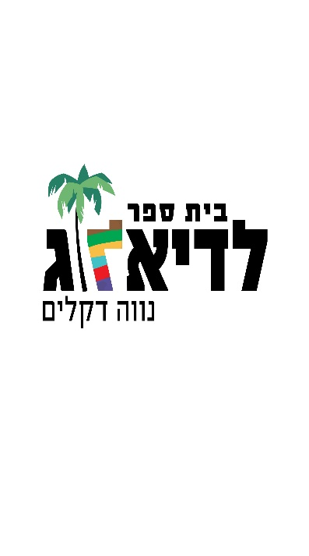
בית ספר לדיאלוג נווה דקלים

רשימת ספרי לימוד לכיתות ו' תשפ"ו
מקצוע | שם הספר והמחבר | ההוצאה | דנא-קוד | המחיר המרבי בש"ח
תנ"ך | תנ"ך מלא תנך ירושלים -אותיות גדולות | קורן | 978965301051 | 89.0  לא כלול בהשאלת ספרים
כישורי שפה | צועדים בדרך המילים ו' / ב. גלר-טליתמן, ח. שליטא (מותאם לתכנית הלימודים החדשה) | כנרת | 42-1001587 | 65.5ש'ח
היסטוריה | מסע אל העבר - יוון, רומא וירושלים / צוות מט"ח | מטח | 78-2037001 | 49.00 ש'ח
גיאוגרפיה | חוקרים ארץ גיאוגרפיה לכיתה ו' / צוות מט"ח | מטח | 78-2040154 | 47.1 ש'ח
גיאוגרפיה | אטלס לבתי-ספר יסודיים ולחטיבת הביניים (מהדורה מחודשת ומתוקנת) / מ' ברור( לא כלול בהשאלת ספרים | יבנה | 36-1084 | 80.00 ש'ח
מדעים | במבט חדש - מדע וטכנולוגיה / אונ' תל אביב | רמות | 200-400062 | 53.40 ש'ח
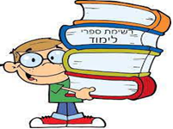  מתמטיקה | שבילים פלוס, חלק 16 / צוות מטח | מטח | 78-2065021 | 37.00 ש'ח
 | שבילים פלוס , חלק 17/צוות מטח | מטח | 78-2065022 | 38.90 ש'ח
 | שבילים פלוס , חלק 18 / צוות מטח | מטח | 78-2065023 | 34.60 ש'ח
 | שבילים פלוס גאומטריה לכיתה ו' | מטח | 782065024 | 32.20
 | שבילים פלוס ו, ערכת אביזרים בגאומטריה / צוות מטח  כלול בהשאלת ספרים | מטח | 782065025 | 24.0ש'ח
אנגלית | THINK ABOUT IT  coursebook | אריק כהן | 153-994 | 61.70 ש'ח
אנגלית | THINK ABOUT IT  Workbook | אריק כהן | 153-995 | 66.70
תרבות יהודית ישראלית | שלי ושלכם לכיתה ו / צוות קרן תל"י | תל"י | 1131-733359 | 46.00 ש'ח

חוברת מומלצת בשפה –סיפור הצלחה כיתה ו'- ארכימדס
חוברת מומלצת לחופשה במתמטיקה- "חשבון והנדסה מזווית אחרת לכיתה ו"

ציוד אומנות:
- 1 בלוק ציור 240 גר' ¼ גיליון , 1 בלוק ציור רגיל (קטן)
- 1 בלוק ציור רגיל 1/4 גיליון
- צבעי פנדה 24 צבעים (אומגה)
- 2 עפרונות B6, מרקרים
- מספריים , מחק , מחדד , סרגל
- דבק סטיק
- לורדים- 24 צבעים, עפרונות צבעוניים 24 צבעים
- 10 צלחות חד פעמיות וגליל נייר מגבת
- תיקיה מקרטון חום 1/4 גיליון
- תיקיה מפוליגל 1/4 גיליון
ציוד כללי:
- 3 מחברות 14 שורות (לאנגלית)
- לוח מחיק+ טושים
- 3 מחברות ספירלה נושא אחד
- מחברת ספירלה עברית נושא אחד
- 3 מחברות גדולות חשבון / מחברת 3 נושאים לחשבון
- חבילת מחברות שורה אחת
- מחברת חשבון3 נושאים או 3 מחברות חשבון גדולות ספירלה או סיכה
- קלסר , דפדפת חשבון
- חבילת חוצצים ושקיות ניילון לתיוק
- קלמר, עפרונות, מחק, מחדד, צבעים, מספריים, דבק, סרגל.
- ערכת סרגלים (סרגלים, מדזווית, משולשים) + מחוגה
- קלסר קשיח בגודל פוליו + 2 קלסרים חצי שקופים
- דפי פוליו שורות
תלבושת בי"ס: חולצה עם סמל ביה"ס- כל צבע אפשרי, מכנס כחול או שחור
תלבושת ספורט: חולצה סגולה עם סמל ביה"ס , מכנס ספורט קצר כחול או שחור, נעלי ספורט (בלי פקקים).
תלבושת לטקסים ולאירועים: חולצה לבנה חלקה, מכנס ג'ינס.

רשימת הספרים מופיעה באתר בית הספר :

www.tik-tak.co.il/neved

אנו מאחלים לכם שנת לימודים פורייה ומוצלחת.

אנו מאחלים לכם שנת לימודים פורייה ומוצלחת!



